 | 

Смотрите на телеканале «ТОЧКА.РФ»c 12 октября по 18 октября
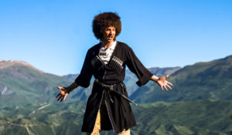Горизонт приключений. ДагестанПриключенческий маршрут по горным хребтам, каньонам и ущельям Дагестана, знакомство с древними ремеслами Великого Шелкового пути, экстремальный спорт, исторические и гастрономические открытия — все это ждет зрителей в четвертом сезоне тревел-сериала «Горизонт приключений».Ведущий проекта — актер и каскадер Стас Румянцев — вместе со съемочной группой телеканала HDL побывал в крупных городах, старинных аулах и местах силы Дагестана. Здесь он прыгал с тарзанки с высоты 100 метров, устроил гонку на катерах, попробовал себя в роли чабана, научился танцевать лезгинку и открыл секреты древних ремесел, которыми не одно столетие славятся мастера самой южной и самой многонациональной республики России.Стас Румянцев: «Благодаря нашему проекту воплотилась моя давняя мечта побывать в Дагестане и в целом на Кавказе. В местной природе будто смешались все возможные климатические и природные зоны: и море, и горы, и пустыни, и даже джунгли. Но, конечно, главное впечатление от любого региона или страны формируют ее жители. В Дагестане мы познакомились с невероятно открытыми и доброжелательными людьми, очень воспитанными и гостеприимными».В рамках четвертого сезона «Горизонта приключений» телеканал HDL реализовал экологическую инициативу совместно с Государственным заповедником «Дагестанский», которая позволит расширить технический спектр научных исследований заказника и станет вкладом канала в сохранение природного разнообразия этого региона.«Горизонт приключений» — это тревел-сериал собственного производства телеканала HDL. Программа рассказывает о путешествиях по России и вдохновляет зрителей на личное знакомство с природным и культурным многообразием страны. «Горизонт приключений» исследует самые живописные места России и прокладывает новые маршруты, которых нет в популярных путеводителях.Первый сезон проекта был посвящен тайнам горного Алтая, во втором исследовались малоизвестные маршруты Крымского полуострова, в третьем съемочная группа совершила путешествие по Заполярью.
Смотрите в эфире:12 октября в 00:00, 00:25, 00:5513 октября в 00:00, 00:25, 00:5514 октября в 00:00, 00:25, 00:5515 октября в 00:00, 00:25, 00:5516 октября в 00:00, 00:25, 00:55
Иной взглядОсобенный путешественник приезжает в новый для себя город России и исследует его — достопримечательности, природа, кухня, развлечения. Но делает он со своей точки зрения и со своими ощущениями — в коляске ли, с протезом, без зрения или без слуха. Всё, что происходит с ним в путешествии он воспринимает с юмором, без жалости к себе. Это иной взгляд на привычный и любимый тревел. И вместе с тем возможность обратить внимание на жизнь людей с особенностями здоровья.
Смотрите в эфире:Катя. Иной взгляд на Выборг: 12 октября в 01:30Света. Иной взгляд на Нижний Новгород: 13 октября в 01:20Ани. Иной взгляд на Тулу: 14 октября в 01:30Александр. Иной взгляд на Дербент: 15 октября в 01:30
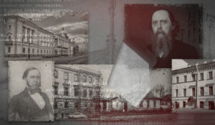Книжные аллеиЦикл телепрограмм «Книжные аллеи» посвящён самым притягательным для великих русских писателей местам «заселения» своих героев, реальным историческим местам действия известных литературных персонажей. Телезрителей ждет прогулка по тем улицам и набережным Северной столицы, которыми ходили Гавриил Державин и Максим Горький, Валентин Пикуль и Федор Сологуб, Федор Тютчев и Иван Тургенев.
Смотрите в эфире:Петербург Державина: 12 октября в 02:05Петербург Горького: 12 октября в 02:35, 13 октября в 01:50Петербург Пикуля: 13 октября в 02:20, 14 октября в 01:55Петербург Сологуба: 14 октября в 02:25, 15 октября в 02:00Петербург Тютчева: 15 октября в 02:30, 16 октября в 01:25Петербург Тургенева: 16 октября в 01:55, 17 октября в 01:20
#НЕПРОВИНЦИЯЭто документальный проект, который знакомит народ нашей страны с самим собой. В каждой серии – вдохновляющие истории самых разных героев: предпринимателей, фермеров, деятелей науки и искусства. Тех, кто своим примером разбивает мифы о российской глубинке.
Смотрите в эфире:Больше чем просто невесты: 12 октября в 03:05Татарстан — супергуд!: 13 октября в 02:50Минеральные Воды: кавказское гостеприимство: 14 октября в 02:55Новосибирск: своим путём: 15 октября в 03:05Иркутск: не Байкалом единым: 16 октября в 02:25Ульяновск: родные места зовут: 17 октября в 01:50
Паломник с половникомАлександр Ковалев, типичный городской житель, телеведущий и шоумен, ища себя, вспоминает о своих корнях и едет в путешествие по стране. По дороге ему встречается монастырь и он, вспомнив свое образование повара, решает потрудиться в монастыре и найти новый вкус жизни. Любознательный и энергичный Александр начинает жить жизнью паломника и гостя монастыря, работает на различных послушаниях и попадает в забавные истории. Зритель знакомится с деталями жизни затерянного в ярославских лесах Николо-Сольбинского монастыря, с его теплой атмосферой и традициями, прекрасными монахинями, паломниками и воспитанниками школы при монастыре.
Смотрите в эфире:12 октября в 03:40, 04:1013 октября в 03:30, 04:0014 октября в 03:35, 04:0515 октября в 03:40, 04:1516 октября в 03:00, 03:30
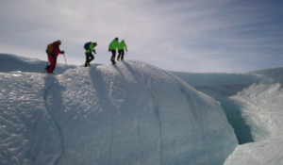Антарктида. Послание из космосаКак появилась наша Вселенная? Чем она станет спустя миллиарды лет? Как зародилась жизнь на земле? Одиноки ли мы во Вселенной? Эти вопросы многие столетия занимают человечество. Чтобы найти ответы на них, группа российских исследователей принимает участие в уникальной экспедиции. Они отправляются в Антарктиду — на поиски метеоритов, содержащих ценнейшую информацию из космоса. В составе команды ученые, спортсмены, два Снежный барса — это высшее альпинистское звание, и космонавт.
Смотрите в эфире:12 октября в 04:4516 октября в 10:10
Россия: 85 приключенийТренировка на высокогорной базе в Дагестане, где начинал свою карьеру чемпион ММА Хабиб Нурмагомедов. Рыбалка в самой большой речной дельте Европы, где можно поймать рыбу весом 70 килограммов. Гонки на собачьих упряжках в самом холодном регионе страны. Это самые нескучные путешествия по России: вместо банальных туристических маршрутов — дикие тропы, неожиданные приключения и древние обычаи самых разных регионов огромной страны.
Смотрите в эфире:12 октября в 05:3517 октября в 07:5018 октября в 04:05
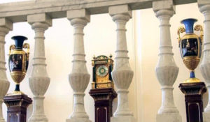Жил-был Дом: Пречистенка, 20. Пристань гениевСтарые дома порой несут на себе какой-то таинственный рисунок времени, который на расстоянии проступает все яснее и яснее. Это как на картинах Павла Филонова. Смотришь на фрагмент картины – один сюжет. Отходишь на несколько шагов – совсем другой. Потому что ты вдруг начинаешь видеть общий рисунок картины.26 мин. (2013)
Смотрите в эфире:12 октября в 06:35
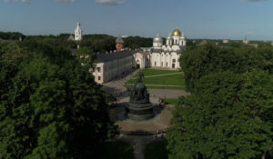Россия глазами иностранцев: Великий Новгород – потерянные врата из ЕвропыОсобое место в иностранных сочинениях о России занимает Великий Новгород. Еще в древности город, расположенный на пересечении торговых путей, находился в поле пристального внимания европейцев.Дороги купцов, дипломатов, путешественников и ученых нередко пролегали через Великий Новгород. Поэтому нередко знакомство с загадочной Московией начиналось именно с Новгородских земель. Некоторые европейские картографы даже зачастую называли именно город на северо-западе русских земель, а не Москву, главным городом Российского государства.Великий Новгород стал для иностранцев частью национального мифа и поэтического образа России. И по сей день город привлекает туристов, ученых и бизнесменов.
Смотрите в эфире:12 октября в 07:05
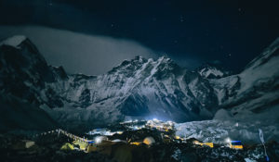Кислород. ЭверестПосле штурма высочайших вершин мира — Броуд-Пик и К2 — Виталий Лазо, совершивший за свою карьеру более 30 высотных экспедиций, в том числе первовосхождение в Антарктиде, отправляется в новое опасное путешествие. Вместе с напарником они планируют покорить Эверест без помощи проводников-носильщиков и кислорода, и спуститься с вершины на лыжах. Это приключение на грани возможностей, на грани разумного, на грани жизни.
Смотрите в эфире:12 октября в 07:5513 октября в 04:30, 08:0014 октября в 04:35, 08:0515 октября в 04:45, 08:1516 октября в 04:50, 08:15
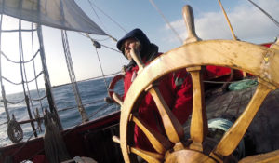Восемнадцать человек на сундук мертвецаПредставьте, что вы на борту парусника XVIII века посреди Атлантического океана. Страшно? Но и увлекательно. На такое приключение решились 18 человек разных профессий из разных стран. Просто однажды они решили осуществить мечту о настоящем морском путешествии и взошли на борт «Штандарта» — точной копии флагмана Петра Великого. Он, кстати, несёт 7 действующих пушек.
Смотрите в эфире:12 октября в 08:55
Россия. Взгляд изнутриШон Томас заново открывает настоящее России и заглядывает в будущее страны, встречаясь с теми, кто создает его уже сейчас в науке, культуре, спорте, образовании и других областях человеческой деятельности. В фокусе внимания ведущего программы - нестандартные идеи и подходы, которые помогают решать проблемы и двигаться вперед.
Смотрите в эфире:Московское метро: 12 октября в 09:25, 16 октября в 17:00Ледники Эльбруса: 13 октября в 17:00, 14 октября в 09:35Леопарды Красной Поляны: 14 октября в 17:00, 15 октября в 09:45Мистический Ольхон: 15 октября в 16:55, 16 октября в 09:40
Антарктида: земля мечтателейКитайцы ходят к русским есть борщ, а русские к китайцам — за самым быстрым интернетом. На станции Беллинсгаузен зимует травматолог, а вот у чилийцев — вахта стоматолога. Сотрудничество, уважение и взаимовыручка царят в Антарктиде. Это единственный континент на Земле, который свободен от политики, войн и не принадлежит ни одному государству.
Смотрите в эфире:12 октября в 09:55
Попутчик«Попутчик» — тревел-шоу, в котором любой может стать настоящим ведущим и отправиться в путешествие по всему миру! В первом выпуске удача улыбнулась Марии — организатору мероприятий из Санкт-Петербурга. Вместе с Тимуром Родригезом она отправилась на Пхукет. Куда привели путешественников печенья с предсказаниями?
Смотрите в эфире:Рас-эль-Хайм: 12 октября в 10:55, 13 октября в 20:55, 14 октября в 13:40, 15 октября в 17:30, 17 октября в 06:50, 18 октября в 03:05Стамбул: 12 октября в 13:30, 13 октября в 17:25, 14 октября в 11:05, 15 октября в 20:55, 16 октября в 11:05, 17 октября в 19:35, 18 октября в 13:40Куала-Лумпуре: 12 октября в 17:20, 13 октября в 11:00, 16 октября в 13:35, 21:00, 17 октября в 15:45, 18 октября в 12:05Пхукет: 12 октября в 20:50, 13 октября в 13:40, 14 октября в 17:30, 15 октября в 11:10Шри-Ланка: 14 октября в 20:55, 15 октября в 13:40, 16 октября в 17:30, 17 октября в 11:10, 18 октября в 07:25
Приключения американца в России«Приключения Американца в России» — документальное тревел-шоу Тофуриуса Максимуса Крейна, американца с русскими корнями. Он открывает для себя и зрителей настоящую и такую разную Россию: её древние традиции, потрясающую природу и удивительных людей. От дворцов Петербурга до туманов Курил, от гор Дагестана до вулканов Камчатки — отправляйтесь в путешествие по самой большой стране мира вместе с Тофуриусом!
Смотрите в эфире:Ростов на Дону: 12 октября в 11:55, 16 октября в 16:00, 17 октября в 14:50, 18 октября в 11:05, 20:25Владимирская область: 12 октября в 15:55, 13 октября в 12:05Камчатка: 13 октября в 16:00, 14 октября в 12:05, 17 октября в 05:50, 13:00, 18 октября в 02:10, 09:15Северные Курильские острова: 14 октября в 16:00, 15 октября в 12:10, 17 октября в 09:35, 18 октября в 06:30
Поедем, поедим!Джон Уоррен и Федерико Арнальди путешествуют по России и всему миру, делятся с телезрителями своими впечатлениями и изучают национальную кухню.
Смотрите в эфире:Тюменская область: 12 октября в 12:50, 16 октября в 07:35Липецк: Липецк: 12 октября в 15:00, 16 октября в 19:35, 17 октября в 13:55, 18 октября в 10:15Крым: 12 октября в 18:25, 16 октября в 13:00, 17 октября в 17:50, 18 октября в 13:05Ессентуки: Ессентуки: 12 октября в 19:30, 13 октября в 15:10, 18 октября в 19:35Байкал: 13 октября в 13:00Узбекистан: Узбекистан: 13 октября в 19:30, 14 октября в 15:10, 17 октября в 03:50, 18 октября в 01:20Кузбасс: 14 октября в 13:00Краснодарский край: Краснодарский край: 14 октября в 19:35, 15 октября в 15:05, 17 октября в 08:45, 18 октября в 05:05Ингушетия: 15 октября в 13:05, 17 октября в 20:35Калмыкия: 15 октября в 19:35, 16 октября в 15:10, 17 октября в 12:10, 18 октября в 08:25Волгоград: 16 октября в 04:05
Саша в России. Кухня без границ«Саша в России: кухня без границ» — гастрономическое шоу, в котором американка Саша путешествует по российским регионам, чтобы узнать секреты традиционных блюд разных народов. Цель проекта — понять страну через её гастрономическое и культурное разнообразие.
Смотрите в эфире:Хакасия: Земля пяти стихий: 12 октября в 14:30, 16 октября в 20:30Суздаль: В гостях у огурца: 12 октября в 20:20, 13 октября в 14:40Нижний Новгород: 13 октября в 20:25, 14 октября в 14:40Калмыкия: верблюды в Европе?: 14 октября в 20:25, 15 октября в 14:35Мурманск: Жизнь на краю света: 15 октября в 20:25, 16 октября в 14:35
Россия. Взгляд изнутри. Как стать космонавтомЗвёздный городок под Москвой — стартовая площадка для каждого российского космонавта. Здесь, в уникальном центре подготовки, будущие покорители космоса проходят испытания, учатся справляться с перегрузками, изоляцией и невесомостью. Космонавт Антон Шкаплеров совершил четыре экспедиции на МКС и три раза вышел в открытый космос. За его плечами годы тренировок, среди которых парашютные прыжки и даже испытания полной тишиной в сурдокамере.
Смотрите в эфире:12 октября в 16:5013 октября в 09:20
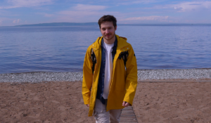Горизонт приключений. ВолгаВедущий проекта о путешествиях по России «Горизонт приключений. Волга» Стас Румянцев отправляется в приключенческий маршрут от Жигулевского «моря» до Каспийского.
Смотрите в эфире:12 октября в 19:0013 октября в 18:25, 19:0014 октября в 18:30, 19:0015 октября в 18:30, 19:0016 октября в 18:30, 19:0017 октября в 18:25, 19:0018 октября в 15:40, 16:10, 16:45, 17:15, 17:50, 18:25, 19:00
Корея Джона ТородаШеф-повар Джон Тород представляет новую программу, посвященную корейской кухне. Он путешествует по горам, городам, селам и побережьям Южной Кореи, чтобы досконально изучить лучшие блюда этой страны. Затем на своей кухне в Сеуле он создает собственную версию традиционных корейских блюд, добавив нотку современности. Это и суп из женьшеня и ледяной лапши, и блинчики с овощами и тофу, сложные и изысканные блюда королевской кухни и разнообразные морепродукты, кимчи, барбекю и супы – Джон Тород открывает зрителю неповторимый вкус экзотической Кореи. Вас ждет увлекательный 10-серийный гастрономический тур по Южной Корее.
Смотрите в эфире:12 октября в 21:50, 22:4513 октября в 21:55, 22:4514 октября в 21:55, 22:4515 октября в 21:55, 22:4516 октября в 22:05, 22:5517 октября в 21:05, 22:00, 22:5018 октября в 21:25, 22:15, 23:05
Места знать надо!Программа рассказывает про удивительные места России, в которых обязательно нужно побывать всем, кто не представляет свою жизнь без путешествий, открытий и новых впечатлений.
Смотрите в эфире:Соловки: 12 октября в 23:35Кижи: 13 октября в 23:40Шульган-Таш: 14 октября в 23:40Красноярск: 15 октября в 23:40Чуйский Тракт: 16 октября в 23:50
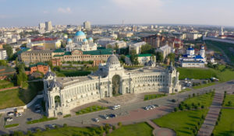Татарстан. Дорогами открытийПутешествие по самым интересным местам Татарстана и знакомство с его жителями, обычаями и историей. Ведущий — Валдис Пельш.
Смотрите в эфире:13 октября в 05:30
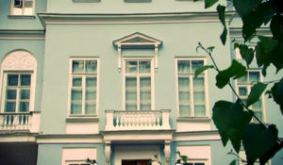Жил-был Дом: Армянский, 11. Дом с судьбойКажется, что таинственная и незаурядная судьба этого дома была предначертана еще при закладке в древние века, но в последние два столетия она словно проступила сквозь толщу времен и стала ясной. Этот рассказ о великом доме с великой судьбой.26 мин. (2013)
Смотрите в эфире:13 октября в 06:40
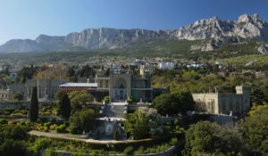Россия глазами иностранцев: Этот загадочный КрымРоссия во все времена привлекала иностранных путешественников. Сюда ехали дипломаты, писатели, ученые и просто охочие до экзотики люди. Ведь Московия для европейцев, к примеру, всегда была страной загадочной, «другой». Иноземцы посещали Москву и Санкт-Петербург, самые отважные добирались до Поволжья, Сибири и Кавказа. А с 1783 года иностранные путешественники смогли увидеть «белое пятно» на карте мира — Крым. Это произошло после присоединения полуострова к Российской империи, во времена Екатерины Великой. Каким Крым увидели иноземцы? Какой образ полуострова они сформировали своими записками у земляков?
Смотрите в эфире:13 октября в 07:10
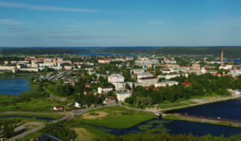Республика КарелияЗрители отправятся в путешествие по живописным уголкам Республики Карелия. Заповедный край, где 50% занимают леса, 25% - озера и 20% - болота.
Смотрите в эфире:13 октября в 09:00
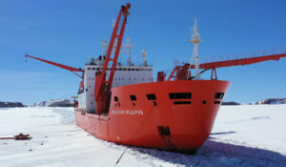Антарктида. Хождение за три полюсаАнтарктида – самый таинственный и малоизученный континент планеты. Величайшая пустыня мира и самый большой запас пресной воды на Земле. Самое холодное место, в глубине которого находится Южный полюс. Место парадоксов и загадок. Уникальные природные условия, которые не встретить больше нигде.200 лет с момента открытия Антарктида будоражит воображение ученых, мореплавателей, романтиков и просто искателей приключений. Сюда едут не только за новыми знаниями или рекордами. Испытать себя и технику, почувствовать ледяное дыхание Антарктиды, понять, кто ты и чего на самом деле стоишь.Съемочная команда фильма отправилась к Южному континенту, чтобы осуществить то, чего еще никто не совершал — первый в истории трансантарктический переход через три полюса. На своем, отечественном транспорте, только на своем горючем и запасах еды. В автономном режиме. Рассчитывая только на свои силы.
Смотрите в эфире:13 октября в 09:5014 октября в 10:0515 октября в 10:15
Русский Север. Дорогами открытийРусский север — родина поморов и полярного сияния. Здесь сохранились памятники деревянного зодчества, которых в центральной и южной части страны практически не осталось, средневековые фрески, произведения древних ремёсел, яркие краски северной кухни. А еще это край ночного солнца, огромного разнообразия ягод, грибов, пещер, езды на оленьих упряжках, рыбалки. И ещё чего-то, что всегда остаётся за скобками, за кадром, за полярным кругом.
Смотрите в эфире:14 октября в 05:30
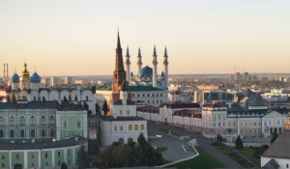Россия глазами иностранцев: КазаньНовый фильм из документального цикла «Россия глазами иностранцев» расскажет о том, что писали и рассказывали о старинной Казани иноземцы, которым удалось побывать в этом удивительном городе.Здесь, в столице Татарстана, минареты соседствуют с колокольнями, а каждый встречный сможет рассказать об Иване Грозном и правительнице Сююмбике. Казань окутана дымкой истории. А всемирно известный писатель Александр Дюма считал, что именно здесь начинается Азия.
Смотрите в эфире:14 октября в 07:15
Алтай. Путешествие к центру землиБольшая экспедиция на Алтай вместе с Валдисом Пельшем.
Смотрите в эфире:15 октября в 05:4517 октября в 04:45
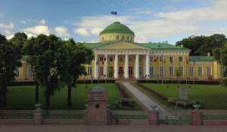Жил-был Дом: Девять статусов Таврического ДворцаОдна из визитных карточек Санкт-Петербурга – Таврический дворец. В нём звучали исторические фразы и принимались судьбоносные для страны решения. За двести с лишним лет дворец сменил несколько статусов, был императорской резиденцией и конюшней, стал местом для дискуссий Государственной Думы и заслужил звание одного из трёх главных дворцов Революции. В этом фильме будет рассказано о самых ярких страницах истории Таврического дворца.26 мин. (2017)
Смотрите в эфире:15 октября в 06:55
Россия глазами иностранцев: СмоленскДокументальный фильм «Смоленск» из цикла «Россия глазами иностранцев» покажет город-щит через призму взгляда европейцев – от Герберштейна до офицеров Наполеона – гостей города и тех, кто остался в нем жить. Первое, что отмечали иностранцы – мощные крепостные стены с высокими башнями, земляными укреплениями и подвесными мостами. И на самом деле, Смоленск входит в число немногих русских городов, обнесенных каменной оградой. На основе заметок и впечатлений иностранцев фильм расскажет о строительстве и истории неприступной крепости.
Смотрите в эфире:15 октября в 07:25
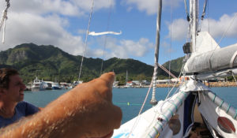Кругосветка на катамаранеМожно ли совершить кругосветное путешествие на надувном парусном катамаране? Пятеро россиян, за плечами каждого из которых был немалый опыт путешествий, решили попробовать. Маршрут разработал капитан Анатолий Кулик.Фильм рассказывает о ходе плавания, о трудностях, которые пришлось преодолевать экипажу. Тут и ночные вахты, и штормы с десятиметровыми волнами, и постоянные поломки катамарана, и даже нападение акул и пиратов. Но немало было и приятных сюрпризов, интересных встреч в разных странах. А на финише члены команды поделились мыслями о том, что же дало им это путешествие и как изменило их взгляды на окружающий мир.
Смотрите в эфире:15 октября в 16:0016 октября в 12:0017 октября в 16:5018 октября в 14:40
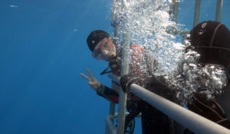Большой белый танецВстретиться лицом к лицу с большой белой акулой предстоит героям фильма: телеведущему Валдису Пельшу, актрисе Анне Ардовой, телеведущей Яне Чуриковой и актеру Алексею Макарову.
Смотрите в эфире:16 октября в 05:4517 октября в 02:35
Жил-был Дом: Шахматный дом на ГоголевскомЭтот фильм посвящен истории дома №14 на Гоголевском бульваре. Построенный в конце XVIII века на месте крепостной стены Белого города, он часто менял хозяев. В разное время он становился собственностью очень известных московских дворянских и купеческих семей. А в середине XX века он стал пристанищем Московского шахматного клуба, в котором оттачивали свое мастерство все послевоенные советские чемпионы мира по шахматам. Сейчас в нем располагается еще и шахматный музей.26 мин. (2017)
Смотрите в эфире:16 октября в 07:05
Узбекистан. Заглянуть за горизонтПутешествуя, мы всегда не обращаем внимание на то, что следовало бы. И тут не обойтись без советов бывалого человека. Фильм делится со зрителями опытом посещения такой удивительной страны как Узбекистан и рассказывает о самых интересных и значимых туристических, и, что гораздо важнее, не упомянутых в путеводителях, местах республики.Вы окажетесь в древнейшем городе, ровеснике Рима и Вавилона, некогда центре Великого шелкового пути — Самарканде, увидите не только его главную площадь — Регистан, но и узнаете, как 500 лет назад создавались самые точные в мире астрономические расчеты Мирзо Улугбека; как более 2 000 лет назад делали самую долговечную бумагу. Увидите мощнейшую в мире уникальную Солнечную печь, способную за несколько секунд выдавать температуру свыше 3000 градусов по Цельсию.Обнаружите, что, несмотря на сейсмоактивную зону, в Ташкенте строятся прекрасные отели-небоскребы! Узнаете рецепт приготовления сукок-самсы; главным ее ингредиентом служит богатая витаминами трава «мадор», что в переводе на русский язык означает «сила». А еще побываете на цветущих маковых полях, найти их в Узбекистане — большая удача.
Смотрите в эфире:16 октября в 09:0517 октября в 10:3518 октября в 05:55
Горизонт приключений. От Белого озера до Белого моря«Горизонт приключений. От Белого озера до Белого моря» – проект о путешествиях по России. Ведущим нового сезона стал Алексей Панфилов, артист театра и кино, известный по ролям в популярных сериалах «СашаТаня» и «Зацепка».В новом сезоне «Горизонта приключений. От Белого озера до Белого моря» команда проекта исследовала легендарный Русский Север – землю бескрайних лесов, великих городов и крохотных деревень, кладезь сказаний и легенд. Ведущим нового сезона стал Алексей Панфилов, артист театра и кино, известный по ролям в популярных сериалах «СашаТаня» и «Зацепка».Ведущий программы побывал в старинных русских городах и не раз испытал себя в духовном и физическом плане. Прыжки с парашютом, управление вертолётом, спуск на лодке в каньон, выход в открытое море – это только малая часть приключений ведущего.Во время путешествия Алексей Панфилов познакомился с местными жителями и традициями разных областей, изучил разнообразные ремесла: от резьбы по кости до строительства ладьи.Алексей Панфилов, ведущий: «Вообще я – типичный городской житель, который давненько не выходил из зоны комфорта, и мне было интересно бросить вызов самому себе и испытать себя на прочность на этом, местами экстремальном, маршруте. В путешествии я прикоснулся к богатейшей культуре Русского Севера. От местных жителей я узнал интересные исторические факты, особенности северных ремесел и традиций, которых не найти в интернете и путеводителях. И не менее важное богатство Севера – это люди, которых я встретил во время путешествия. В проекте вы насладитесь уникальными кадрами Северной природы, познакомитесь с многогранной культурой этих мест и прекрасными местными жителями. Приятного просмотра!».Одним из знаковых событий программы стала помощь волонтерам в восстановлении уникального исторического объекта – храма Рождества Христова в Вологодской области. К нему можно добраться только по воде – храм стал единственным уцелевшим сооружением затопленной деревни.Русский Север – это место, где когда-то началась история нашей страны, и сейчас он является неисчерпаемым источником идей для путешествий.
Смотрите в эфире:17 октября в 00:00, 00:25, 00:5518 октября в 00:00, 00:25, 00:55
Вне зоныМногосерийный телепроект об экстремальных путешествиях по уникальным и труднодоступным местам нашей планеты. Добираться до них проще всего с использованием внедорожной мототехники: это квадроциклы, снегоходы, моторные лодки. Обсудим все, что связано с путешествиями и техникой, способной передвигаться по бездорожью и добираться в места, недоступные для других транспортных средств. Маршруты, интересные точки, особенности управления, способы решения технических проблем мототехники в полевых условиях и многое другое.
Смотрите в эфире:Ивановские Озера: 17 октября в 23:40
Контакты:

Пресс-служба «Ред Медиа»
Мария Оганесьянц
Тел.: +7 (812) 332-29-23 доб. 3317
Тел. моб.: +7 (906) 229-33-82
E-mail: OganesiantsMS@red-media.ru
Больше новостей на наших страницах в ВК, ОК и Telegram.

Информация о телеканале:

ТОЧКА.РФ. Телевизионный туристический гид по России. В эфире готовые маршруты по самым интересным местам: гастрономические туры, исторические экспедиции, тематические путешествия, экстремальные восхождения и сплавы. Еще никогда приключения не были так близко, а маршруты такими удобными и понятными!
ТОЧКА.РФ — твой путеводитель по России. www.точка.рф
РЕД МЕДИА. Ведущая российская телевизионная компания по производству и дистрибуции тематических телеканалов для кабельного и спутникового вещания. Входит в состав «Газпром-Медиа Холдинга». Компания представляет дистрибуцию 47 тематических телеканалов форматов SD и HD, включая 18 телеканалов собственного производства. Телеканалы «Ред Медиа» являются лауреатами международных и российских премий, вещают в 980 городах на территории 43 стран мира и обеспечивают потребности зрительской аудитории во всех основных телевизионных жанрах: кино, спорт, развлечения, познание, музыка, стиль жизни, хобби, детские. www.red-media.ru

